Weet jij wat je besteld?
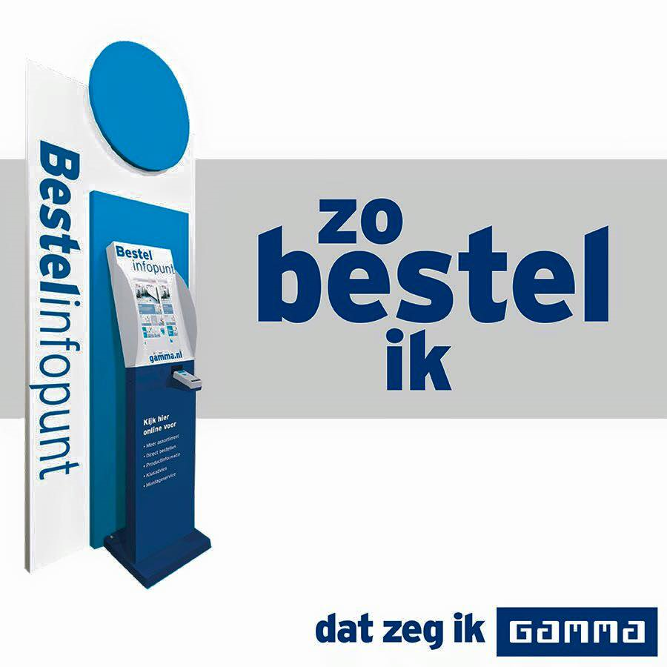

Weet jij wat je besteld?

Auteur: Edwin Kopatz
Organisatie: Gamma Amstelveen
Praktijkbegeleider: M. van Lammeren
Datum: 02-05-2022

Studentnummer: 5091268
Opleiding: Ondernemerschap & Retail Management (NHL Stenden)
Docenten: A. Jippes & E. Raat
Samenvatting
In dit onderzoek is gekeken naar de ontwikkeling van E-commerce in de organisatie van Gamma Amstelveen. Het onderzoek is vormgegeven doormiddel van Design Thinking. Om informatie hiervoor te vergaren is er gebruik gemaakt van het business model concept (BMC), E-CRM en een online concurrentie onderzoek (Gamma ten opzichte van de Praxis).
Uit deze informatie is gebleken dat de Gamma op het thema e-commerce voor loopt op zijn concurrentie. De website wordt vaker en langer bezocht dan die van de concurrent. Verschillende aspecten die zijn uitgelicht doormiddel van het BMC en E-CRM zijn de Gamma voordeelpas en de webzuilen/ website van de Gamma. Omtrent deze onderwerpen zijn daarom verschillende ideeën bedacht om meer informatie te krijgen van klanten doormiddel van online bezoeken, waardoor Gamma voor blijft lopen op de concurrentie.
Het idee wat het best uitvoerbaar werd bevonden is een training voor webzuilen voor het personeel. Deze training bestaat uit een algemene introductie doormiddel van een PowerPoint (zie bijlage 1), waarna het personeel de winkel in gaat om te experimenteren met verschillende opdrachten die zijn gevormd voor de webzuilen (zie bijlage 2).
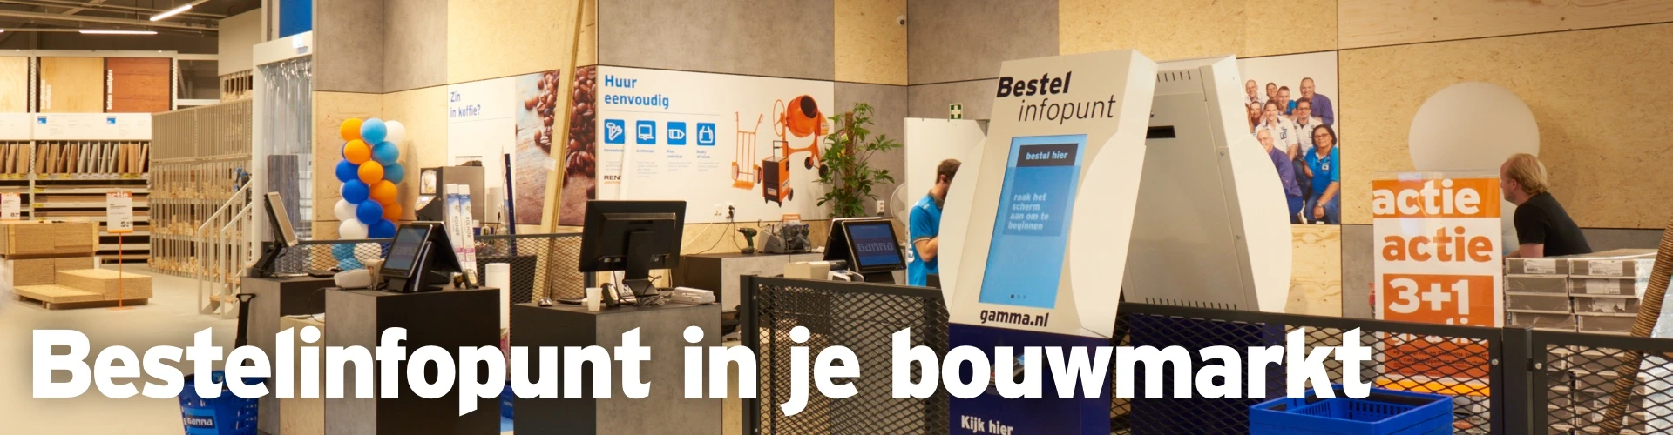
Het doel van deze training is dat hij toegankelijk is voor iedereen van kassa tot verkoop maar ook zeker voor de vulploeg is deze van essentieel belang om kennis te kunnen vergaren. Door deze training te volgen krijg je inzicht in de verschillende functionaliteiten van de Gamma website, en krijg je handvaten die je kunnen helpen in de praktijk bij het verkopen van maatwerk en services. Een effect wat plaats kan gaan vinden na de training is dat het personeel de bestelzuilen meer in de verkoopgesprekken gaat gebruiken. Waardoor de consument via deze manier meer bekend wordt met de webzuilen/ Gamma website, en hierin de verkopen worden gestimuleerd en er meer bruikbare data ontstaat doordat de site/ zuil vaker wordt bezocht. Goedhart bestaat uit 18 filialen, waarbij het doel is om de training minimaal 1x per jaar in ieder filiaal te geven. Dit ter opfrissing en de nieuwe functionaliteiten te kunnen toelichten en om nieuwe medewerkers kennis te laten maken met de webzuilen.
Inhoudsopgave
Inleiding 1
Empathize fase 2
1 (Online) marketing 2
2 Business Model Concept P57 BDA, P41 BOM 3
2.1 Bouwstenen BMC 3
2.2 Omnichannel 5
2.3 Waardepropositie 5
3 E-CRM 6
3.1 De zes pijlers van E-CRM P240 E&E 6
3.1.1 Identificatie van de klant op ieder contactmoment 6
3.1.2 Kennis van de klant 6
3.1.3 Relatiedoelstellingen 7
3.1.4 Optimalisatie van de geboden waarde 7
3.1.5 Omnichannel communicatie 7
3.1.6 Klantenbinding 7
4 Concurrentie analyse (ruwe data Gamma vs Praxis) 8
SWOT analyse 11
Define fase 12
1 BMC 12
2 E-CRM 12
3 Concurrentie analyse 12
Probleemstelling 13
Ideate fase 14
Prototype fase 15
Geciteerde werken 16

Inleiding
E-commerce is een onderwerp wat steeds belangrijker begint te worden in de retail branche. Daarom is er een onderzoek ingesteld naar het gebruik van e-commerce in de organisatie van Gamma Amstelveen.
Dit onderzoek is vorm gegeven doormiddel van ‘Design Thinking’, dit is een methode om probleemstellingen te formuleren met een zo breed mogelijke blik op de organisatie. (A/BZ, 2021). Design Thinking bestaat uit 5 fasen;
- Empathize, waarbij zoveel mogelijk informatie wordt verzameld om daardoor in de volgende fase een zo scherp mogelijk probleem te kunnen formuleren
- Define, alle informatie uit de empathize fase wordt geanalyseerd waarna een zo duidelijk mogelijk probleem wordt geformuleerd.
- Ideate, in deze fase worden zoveel mogelijk ideeën gegenereerd om het probleem van de define fase op te kunnen lossen.
- Prototype, in deze fase worden er een aantal snelle goedkope producten gevormd welke worden omgevormd tot een maakbaar prototype.
- Test, in deze fase wordt het gemaakte prototype getest en geïmplementeerd in de praktijk. Deze fase zal niet voorkomen in dit plan, maar later worden toegevoegd door de praktijk die wordt uitgevoerd met het project.
Het doel van het onderzoek is om te kijken naar de verschillende kansen die er liggen voor de organisatie Gamma (Amstelveen) in het thema e-commerce.

Empathize fase
In de Empathize fase word zoveel mogelijk informatie over de organisatie in kaart gebracht. Dit wordt in dit geval gedaan om een zo breed mogelijk beeld te kunnen schetsen van de organisatie (A/BZ, 2021). Eerst zal kort worden omschreven hoe online marketing te herkennen is, waarna verschillende modellen worden geschetst zoals het business model concept (BMC), 6 pijlers van E-CRM, en een concurrentie analyse waarbij data van de Gamma als van de Praxis met elkaar zullen worden vergeleken.

1 (Online) marketing
Volgens Visser & Sikkenga is de definitie van marketing ‘een sociaal en managementproces waardoor individuen en groepen krijgen wat ze nodig hebben en willen door het creëren en met elkaar uitwisselen van producten en waarde.’ Het uiteindelijke doel van marketing is dat het product of de dienst zich zelf verkoopt, waarbij de klant zo goed mogelijk doorgrond moet worden en te zorgen dat de producten en diensten zo goed mogelijk bij de klant aansluiten. (Visser & Sikkenga, Basisboek Online Marketing, 2021)
Online marketing wordt dan ook wel gezien als een proces waarbij via internet gecreëerde waarde tussen organisaties en potentiële klanten uit worden gewisseld (Visser & Sikkenga, Basisboek Online Marketing, 2021). Volgens Quix is uit een onderzoek gebleken, uit 2011 van Europese retailers, dat online verkoop niet te kosten gaat van de omzet van de fysieke winkels maar dat deze omzet een extra toevoeging hierop is. Hierom zijn crosschannel en omnichannel organisaties steeds meer in opkomst en blijven zij zich ontwikkelen. (Quix, 2019)
In de algemene Retail branche is dit terug te herkennen doordat steeds meer organisaties websites hebben en hierbij gebruik maken van de mogelijkheden om online promotie te maken voor de fysieke winkel (denk hierbij aan online voorraadstanden en dat er te zien is waar een eventueel showmodel te bezichtigen is). Ook in Gamma Amstelveen is dit terug te herkennen, waarbij doormiddel van online voorraad en showmodel overzichten de winkels worden gepromoot. Ook is het mogelijk om in de Gamma gezamenlijk met het personeel bestellingen te plaatsen bij een bestelzuil, welke functioneert via de website van Gamma. Zo is er altijd een mogelijkheid om een product te verkrijgen.
Een simpel voorbeeld hoe Gamma aan online marketing werkt is uit te leggen aan de hand van het BAIA-model (Visser & Sikkenga, Basisboek Online Marketing, 2021). BAIA staat voor bereik, aandacht, interesse, activatie. Zo heeft Gamma geadverteerd voor speciale evenementen zoals de verf-doe-dagen. Deze advertenties waren op de sociale media platformen Facebook en Instagram, dit is gedaan om de klant te kunnen bereiken en aandacht te trekken. De advertentie was een foto met een directe link naar de website met verdere uitleg over het evenement, om zo de klant zijn interesse te wekken en te activeren met de verf-doe-dagen aan de gang te gaan/ zich te kunnen voorbereiden.

2 Business Model Concept P57 BDA, P41 BOM
Door middel van het BMC (business model concept) kan het businessconcept van een organisatie overzichtelijk en visueel in kaart worden gebracht. Door het BMC te schetsen van de organiseren krijg je snel overzichtelijk waar kansen liggen voor een organisatie, of welke sterke punten uit de organisatie kunnen worden gebruikt om zo nog verder te komen. (Oosterveer, 2018) (Visser & Sikkenga, Basisboek Online Marketing, 2021) (Redactie, 2014)

2.1 Bouwstenen BMC
Het BMC is gevormd vanuit 9 bouwstenen om in kaart te brengen hoe het business concept in elkaar zit;
- Waardepropositie, producten en diensten die voor de afnemer waarde creëert in een organisatie.
- Klantsegmenten, de verschillende relaties (groep mensen of organisaties) die de organisatie wil bereiken.
- Kanalen, hoe de organisatie met de verschillende klantsegmenten.
- Klantrelaties, verschillende soorten relaties met de specifieke klantsegmenten van de organisatie.
- Inkomstenstromen, de geldstromen uit de verschillende klantsegmenten.
- Middelen, de belangrijkste middelen voor het kunnen functioneren van het businessmodel.
- Activiteiten, de belangrijkste activiteiten die moeten worden verricht voor kunnen functioneren van het businessmodel.
- Partners, de leveranciers en partners waarmee het business model samen werkt.
- Kostenstructuur, de gemaakte kosten voor het functioneren van het business model.
In tabel I is de BMC van Gamma Amstelveen/ Nederland weergeven bestaand uit de 9 bouwstenen.
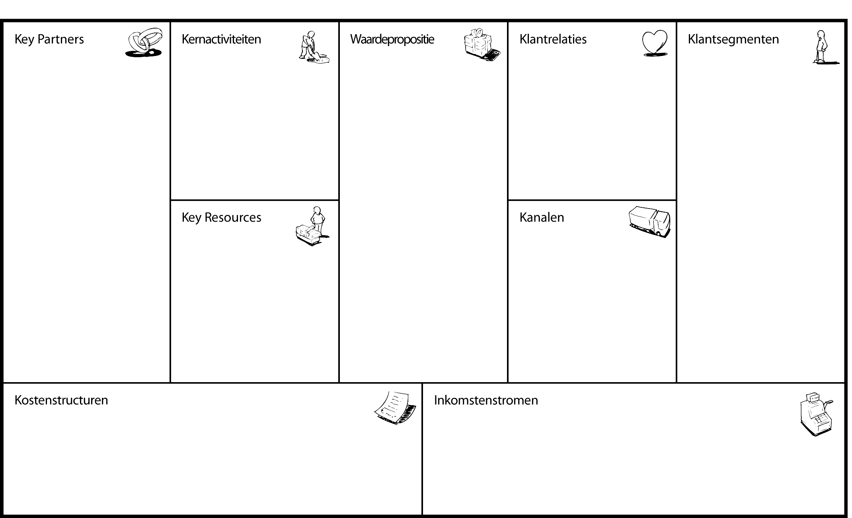
Tabel I; Business Model Concept (BMC) van Gamma Amstelveen/ Nederland (Redactie, 2014)
- Machine verhuur Boels
- Post NL
- Sleutel namaak service
- Zaagservice
- Vermengservice
- 24/7 online
- Online vaak gratis in winkel afleveren
- Bezorgservice
- 2 uur gratis aanhanger
- Online klusservice
- Inpaktafel + lampen testen
- Deskundig & klantgericht personeel
- Gamma voordeelpas, puntenspaarsysteem
- Webzuilen
- Fysieke winkels
- Website
- App
- Marketing
- Sociale media
  - Facebook
  - Instagram
- Telefonisch
- Folders
- Deskundige medewerkers
- Materiële activa
- Immateriële activa
- Financiële (vaste) activa
- Persoonlijke hulp: menselijke interactie tussen de afnemer en vertegenwoordiger. De vertegenwoordiger begeleidt de klant tot de verkoop is voltooid.
- Fysieke verkopen winkels
- Online verkopen webshop
- Eindejaar bonus inkoop/ verkoop
- Fee Post NL & Boels Rent Partner
- Loon medewerkers
- Kosten software
- Kosten huisvesting winkels + hoofdkantoor
- Afschrijvingskosten van investeringen
- Commerciële kosten
- Massamarkt:
Focus op volume, waarbij niet wordt gelet op onderscheid in klantsegmenten.
- Gesegmenteerd platform:
Onderscheid maken tussen klantsegmenten met verschil in behoefte en of problemen.
- Fysieke winkelverkoop
- Online verkopen
- Probleem oplossing
- Wens vervullend
- Leveranciers
  - Bruynzeel
  - Cotap
  - Etc.
- Klusservice Zoofy
- Post NL
- Boels
- Call-IT
- Intergamma

2.2 Omnichannel
Het BMC van Gamma Amstelveen/ Nederland is geschetst in tabel I. Uit het BMC is te herleiden dat Gamma een omnichannel organisatie is. De organisatie heeft een breed scala aan kanalen waarmee de consument met de organisatie in contact kan komen zoals fysieke winkels, websites, sociale media etc. Deze kanalen werken scherp samen om zo de consument een zo scherp en transparant mogelijk beeld te geven van de organisatie.

2.3 Waardepropositie
Gamma heeft een grote selectie aan producten en diensten die de attractie naar de winkel voor de consument verhoogd. Door de diversiteit aan services die de Gamma te bieden heeft zoals verhuur van apparaten en online bezorgservices is de doelstelling om elke klus voor iedereen zo compleet mogelijk te kunnen leveren. Hierbij is uiteraard ook zo goed mogelijk oog voor de transactiewaarde en het aantal transacties dat plaats vind die zo hoog mogelijk moeten zijn door de velen waard proposities.

2.3.1 Gamma Voordeelpas
Een van de geïntroduceerde waarde proposities van Gamma is de Gamma Voordeelpas. Eerst functioneerde het systeem enkel op een pas en werden er zo genoemde ‘catalina coupons’ uitgereikt bij elke transactie voor de volgende aankoop, sinds kort is dit overgegaan in een online omgeving van de Gamma App. Hierbij functioneren de oude passen nog steeds maar worden de coupons niet meer uitgereikt.
Als de consument de gammapas aanmaakt of registreert in de app met het emailadres kan de consument punten sparen, waarbij voor elke bestede euro de consument 1 punt krijgt welke 1 cent als waarde heeft. Deze punten worden automatisch geregistreerd in de app als het email adres van de consument gekoppeld is. Ook kunnen achteraf kassabonnen in de app worden toegevoegd om de punten als nog te kunnen claimen, en kan de barcode van de pas worden ingevoerd bij online aankopen.

2.3.2 Webzuilen
Sinds enkele jaren is Gamma begonnen om webzuilen in de winkels neer te zetten op tactische plekken in de winkel. Dit zijn simpelweg chromecasten (computers) waaraan een groot touchscreen is gekoppeld samen met een pinapparaat om zo bestellingen te kunnen plaatsen. De toegevoegde waarde van deze zuilen is dat de consument zelf producten of productinformatie kan opzoeken, kan zien of een product op voorraad is of niet en als het product niet op voorraad is kan deze via de webzuil (welke functioneert via de gamma website) gelijk worden bestelt. Als het product online besteld kan worden is de optie voor de klant om met de pinpas, mobiel bankieren of achteraf via Klarna te betalen. Er zijn verschillende bezorgopties waaronder het de volgende dag gratis laten afleveren in de bouwmarkt, dit is alleen niet voor elk product mogelijk. Ook kunnen de producten tegen een kleine meer prijs thuis worden bezorgd; prijzen variërend tussen de 6,95 en 69 euro.
Door deze mogelijkheid met de webzuil in de winkel, het betalen met de pinpas, en het de volgende dag gratis laten afleveren in de bouwmarkt is de drempel een stuk lager gelegd om producten en diensten online te bestellen. Vaak helpt het personeel de klant opgang door de juiste producten in het winkelwagentje te plaatsen, waarna de klant het betaalproces en het invoeren van de klantgegevens zelf doorloopt.

De webzuil heeft niet alleen voor de klanten voordelen maar ook zeker voor de winkels zelf. Zo is de kans op nee-verkoop verlaagd, kunnen klanten orders plaatsen die tot een maand later worden geleverd. Waardoor ze wel de korting van nu kunnen krijgen maar de producten pas later geleverd, wat anders voor de bouwmarkt plek in zou nemen wat nu niet nodig is en wat voor de klant fijn is als ze bijvoorbeeld volgende maand een nieuw appartement krijgen maar wel de korting van nu willen hebben. Ook ontneemt de webshop veel handelingen bij de grotere orders van ons over. Zo kan een grote vloer van 40m² of meer of een schutting die niet direct nodig is gemakkelijk worden geleverd via de webshop. Waarbij het totale proces van klaar zetten van de order tot aan het bezorgen en de nazorg hiervan dan bij de webshop terecht komen wat in dit geval de winkel ontzorgd. Voor deze ontzorging wordt een X percentage ingehouden op de omzet van de winkels.
Een probleem van de webzuilen in de winkel is dat de (minder ervaren) collega’s de bestelzuil vaak als ‘eng’ ervaren omdat zij niet goed weten wat precies de functionaliteiten zijn van de zuil. Hierbij zijn ze vaak bang om fouten te maken bij bestellingen, zeker bij maatwerkbestellingen wordt vaak veel twijfel ervaren bij collega’s. Hierin ontbreekt een stuk opleiding en uitleg over de verschillende functionaliteiten.

3 E-CRM
Online customer relationship management (E-CRM) is gericht op het zolang mogelijk behouden van winstgevende klanten, om potentieel winstgevende klanten te werven en bestaande klanten nog winstgevender te maken. Om loyale klanten te creëren moet er extra waarde worden geboden, dit kan bij voorbeeld worden gedaan door goede service te bieden en afspraken na te komen. (Visser & Sikkenga, E-commerce & E-business, 2020)

3.1 De zes pijlers van E-CRM P240 E&E
Om in te zien waar mogelijke kansen liggen voor E-CRM worden er zes pijlers gebruikt, Identificatie van de klant op ieder contact moment; kennis van de klant; relatiedoelstellingen; optimalisatie van de geboden waarde; omnichannel communicatie; klantenbinding. Met deze zes pijlers wordt inzichtelijk gemaakt hoe de organisatie nu omgaat met E-CRM, waarna een analyse kan worden gemaakt om in te zien waar nog kansen liggen voor de organisatie.

3.1.1 Identificatie van de klant op ieder contactmoment
Om een klant gepersonaliseerde aanbiedingen te kunnen doen zal een organisatie de klant bij ieder contact moment moeten identificeren. Dit wordt bij de Gamma gedaan door de vernieuwde Gamma voordeelpas, waarbij de email van de consument is gekoppeld. Ook wordt is als op bijna elke andere website op de gamma website gevraagd om cookies te instaleren. Doordat de gamma voordeelpas zo uitgebreid is, zoals beschreven is in het kopje ‘gamma voordeelpas’ is dit een systeem waar zowel voor de consument als voor de organisatie veel voordelen liggen. Eerst zal hiervoor het bestaande klantenbestand van de gamma voordeelpassen moeten worden uitgebreid, wat zou kunnen door elke klant een pas aan te bieden en hier op actief aan te sturen.

3.1.2 Kennis van de klant
Een ander groot voordeel voor de consument van de voordeelpas is dat de kassabonnen automatisch worden geregistreerd in de app/ account van de pas. Sinds kort is de functie erbij gekomen dat de bonnen niet meer worden uitgeprint maar naar de email van de consument wordt gemaild. Dit is dus alleen mogelijk als de voordeelpas is gekoppeld aan het email adres van de klant. Ook kan hierdoor later het aankoopbewijs worden opgezocht als de klant klachten heeft of garantie zou willen verhalen. Doordat alle aankopen van de klant worden geregistreerd kan er uiteindelijk een profiel worden geschetst van de persoon aan de hand van demografische-, geografische-, psychografische eigenschappen, het gedrag van de klant en de verschillende transacties van de klant. Op dit profiel afgestemd kan de klant persoonlijke aanbiedingen verwachten. Zo probeert de organisatie de klantwaarde (hoeveel waarde een klant heeft op de langere termijn) te waarborgen.

3.1.3 Relatiedoelstellingen
Het initiatief achter de voordeelpas van Gamma is om de klanten zo vaak mogelijk en zo hoog mogelijk te laten besteden. Waarbij de klant de volgende keer terug moet keren om dit voordeel in te kunnen laten rekenen, waarbij ze dan gelijk alweer sparen voor de volgende aankoop. Hierdoor ontstaat er een bepaalde loyaliteit naar Gamma toe vanuit de klant. Ook wordt er geprobeerd om met de klachtafhandeling zo goed mogelijk de klant te woord te staan. Hierin wordt contact gezocht met de leverancier en gezocht naar de beste oplossing voor de klant, om zo de klant zo vaak mogelijk te laten terug keren voor de service die geboden word.

3.1.4 Optimalisatie van de geboden waarde
Om te achter halen hoe de waarde van Gamma Amstelveen wordt gewaardeerd of hoe de formule kan worden verbeterd worden er NPS/NLS onderzoeken gedaan. Dit onderzoek wordt digitaal verstuurd naar de email adressen van de gamma voordeelpassen die in een x periode worden gescand. Uit deze onderzoeken komen cijfers die worden vergeleken met het werkgevers eigen gemiddelde en met het landelijk gemiddelde van Gamma Nederland. Ook is er aan het einde van het onderzoek een vrij opmerkingen vak waar vaak veel bruikbare informatie komt, met opmerkingen over ontbrekende producten/ assortimenten, verbeterpunten en klantbelevingen. Op de basis van de informatie wordt er een actieplan opgesteld om de organisatie te blijven ontwikkelen.

3.1.5 Omnichannel communicatie
Gamma heeft een groot omnichannel kanaal, hierin vallen onder andere de gamma folder, de website gamma.nl (met chatfunctie voor hulp), de gamma app, de fysieke winkel die ook te bereiken via telefoon, de webshop klantenservice, de sociale media kanalen Facebook, Instagram, Twitter, klusvideo’s via YouTube en ook email van de bouwmarkten.
Deze kanalen proberen zo sterk mogelijk samen te werken, waarbij klanten zo volledig mogelijk worden overgedragen aan de juiste afdeling. Als de klant contact wenst via de fysieke winkel, zijn wij de brug tussen klant en des betreffende afdeling en behouden wij de communicatie naar de klant toe.

3.1.6 Klantenbinding
Om klanten te binden wordt de omnichannel zo goed mogelijk ingezet om de klant te helpen, bij het oriënteren, aanschaffen, after sales, en klacht afhandeling. Hierin wordt geprobeerd zo goed en direct mogelijk naar de klant te communiceren, wat vaak erg door de klanten word gewaardeerd. Ook worden er eens per half jaar de eerder besproken NPS en NLS onderzoeken uitgevoerd om onderzoek te doen naar de behoeftes en ervaringen van de klanten. Om zo ook inzicht te krijgen in de belevingen van de klanten, waarbij uit de ervaringen en behoeftes uiteindelijk plannen zullen worden gevormd voor verbetering. Ook is de gamma voordeelpas een duidelijke vorm van klantbinding (punten sparen, kassabonnen makkelijk terug te vinden, gamma aanhanger 2 uur gratis lenen), maar ook de andere services uit de waarde propositie zorgen voor klantbinding. Dit is omdat er op deze manier altijd een complete klus aan de klant kan worden aangeboden.

4 Concurrentie analyse (ruwe data Gamma vs Praxis)
Om goed inzicht te krijgen hoe Gamma het online doet ten opzichte van zijn concurrentie is in dit geval een analyse gemaakt van de grootste directe concurrent Praxis (gamma.nl vs praxis.nl). Hiervoor is gebruik gemaakt van de website van Similarweb. (Similarweb, 2022)
Uit analyse van de informatie uit afbeelding 1 blijkt dat de Gamma website in de maand februari 0,7 miljoen meer bezoeken heeft gehad dan de praxis, 4,5 miljoen voor de Gamma en 3,8 miljoen voor de Praxis. Deze bezoeken duren gemiddeld 10 seconde langer dan die van de Praxis. Dit betekend dat er op de Gamma site in de maand februari (700.000 bezoeken x 232 seconde + (3.800.000 x 10 seconde)= 162.400.000 + 38.000.000 = 200.400.000 seconden = 3.340.000 minuten =) 55.666,67 uur meer is door gebracht dan op die van de praxis. Gemiddeld wordt de Gamma website 0,5-1 miljoen keer vaker bezocht dan die van de Praxis. Ook wordt er bij de Gamma 0,5 meer pagina’s bezocht per bezoek dan bij de Praxis. Uit deze analyse valt op te maken dat voor de Gamma dit veel extra bruikbare informatie op levert ten opzichte van de concurrentie. Er valt te concluderen dat de Gamma daarom structureel voorop zijn concurrentie loopt met de website. Er is nog navraag gedaan naar de specifiekere informatie van de webzuilen (omzet ontwikkeling webzuilen afgelopen x jaar, hoeveel bezoekers per maand, conversie, hoeveel pagina’s worden er bezocht, etc.), m’n werkgever kon helaas deze informatie niet geven in verband met de gevoeligheid van de informatie.
In onderstaande grafiek ‘Marketing channels distribution’ van afbeelding 1 is te zien dat de manier waarop de consument op de websites van de praxis en gamma terecht komt na genoeg gelijk ligt aan elkaar. De praxis heeft een iets hoger percentage van directe bezoekers aan de website, waarbij Gamma een hoger percentage bezoekers heeft van de zoekmachines zoals Google. Hierin zitten geen opvallende verschillen ten opzichte van de concurrentie.
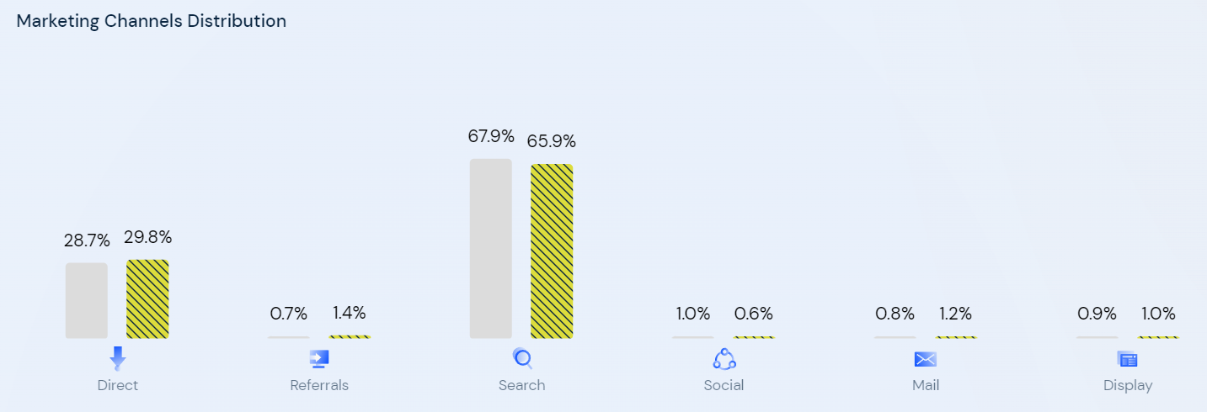
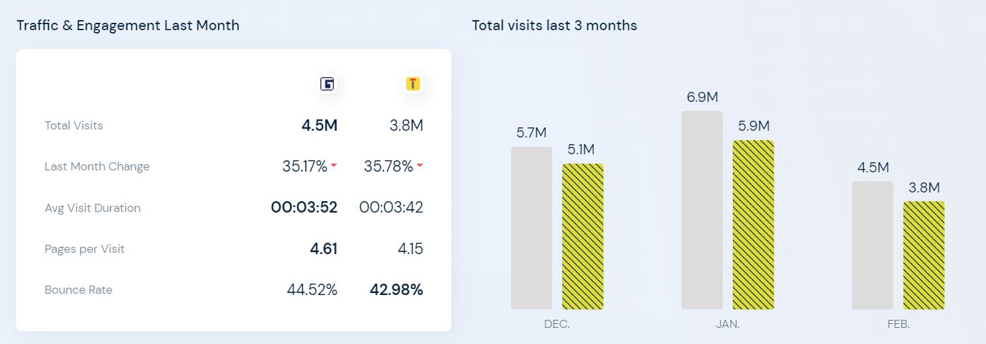
Afbeelding 1; De statistieken van de internetbezoeken van de websites van Gamma en Praxis. (Similarweb, 2022)
Hieronder worden de voorpagina en productpagina’s van de Gamma en Praxis met elkaar vergeleken, hiervoor is gebruik gemaakt van gamma.nl en praxis.nl. Hierin wordt gekeken naar het uiterlijk en de functionaliteiten van de verschillende sites.
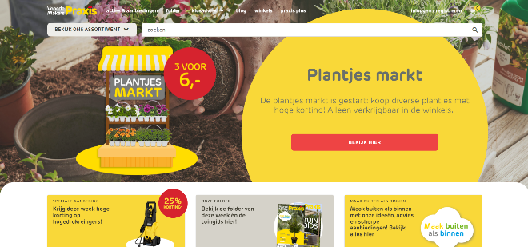
In afbeelding 2 is de voorpagina van de Praxis website weergeven. Wat opvalt is dat de website is samengesteld met de (felle)kleuren van de huisstijl wat veel aandacht trekt. Op de voor pagina is duidelijk het seizoen thema te herkennen tuin, waar de plantjes markt en de hogedrukreiniger gelijk het oog vangen. Als de vergelijking met de gamma site wordt gemaakt, zie afbeelding 3, is te zien dat gamma ook de kleuren van de huisstijl laat terug komen, maar in dit geval in een minder opvallende manier. Ook is op deze voorpagina het seizoenthema tuin te herkennen, hiervoor zijn verschillende aanbiedingen te herkennen.
Afbeelding 3; de voorpagina van gamma.nl.
Afbeelding 2; de voorpagina van praxis.nl.
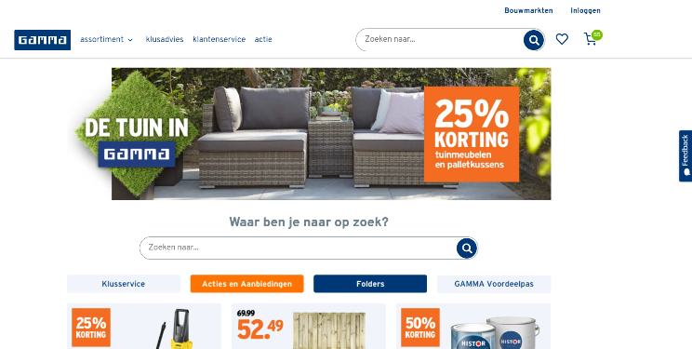
Ook zijn altijd op de voorpagina de meest gevraagde services/ functies te herkennen, de klusservice, acties en aanbiedingen, de folders en de gamma voordeelpas. Op dit vlak onderscheid gamma zich van zijn concurrent door zijn belangrijkste functionaliteiten aan te tonen en de huisstijl subtiel terug te laten komen.

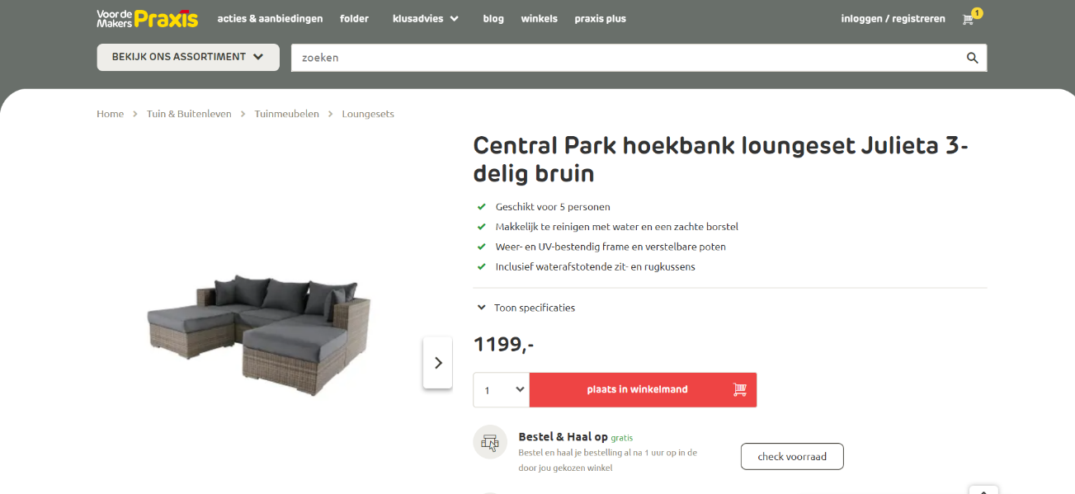
Als er wordt gekeken naar de product pagina van praxis (in dit geval de tuinmeubelen) is een duidelijke naam en foto te herkennen van het product, worden de voordelen van het product genoemd, de prijs weergeven en de optie voor het nakijken van de voorraad in winkels, zie afbeelding 4. Hier wordt niet direct weergeven wat de product beschikbaarheid is, wat de eventuele bezorgkosten zijn en of er een eventueel showmodel te bezichtigen is.
Afbeelding 4; de productpagina van praxis.nl.
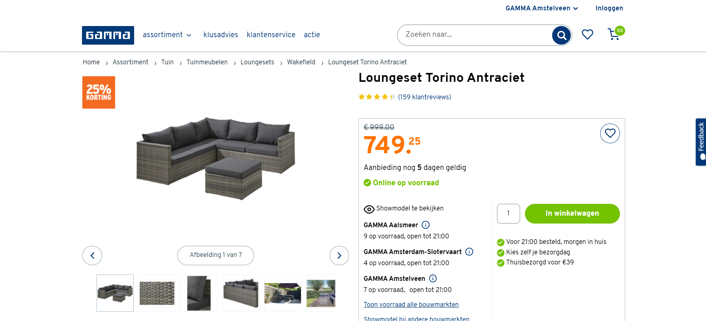
Afbeelding 5; de productpagina van gamma.nl.
Op de productpagina van de Gamma is net als bij de Praxis de foto en de product omschrijving te herkennen, zie afbeelding 5. In het begin van de pagina is ook gelijk de beschikbaarheid van het product weergegeven. Dit is zowel voor de online voorraad, winkel voorraad voor de dichtstbijzijnde winkel en de hierbij omliggende filialen. Hierbij is ook aangegeven of er bij het filiaal een showmodel beschikbaar is. Dit is een functie die erg door de consument wordt gewaardeerd bij dit soort aankopen, omdat ze graag toch het model willen hebben gezien/ getest voor aankoop. Ook is op de pagina te zien wat de bezorgmogelijkheden zijn (wanneer is de eerste bezorgmogelijkheid en de keus voor het later laten bezorgen) en ook de zorgkosten zijn hierbij weergeven. De productinformatie/ omschrijving is lager op de webpagina te vinden.

SWOT analyse
Door vanuit het marketing oogpunt naar de online omgeving van de organisatie te kijken is er een SWOT analyse gemaakt aan de hand van de theorie van Quix. (Quix, 2019) Door deze analyse wordt inzichtelijk waar de sterktes, zwaktes, kansen en bedreigingen liggen voor de organisatie Gamma Amstelveen.
Strengths | Weaknesses
Door ontwikkelde website (online voorraadstanden & volgende dag gratis geleverd in de bouwmarkt)  Webzuilen in de winkels (verlaagd kans op nee verkoop en klant kan gezamenlijk maatwerkorders plaatsen in de winkel; verhoogde attractie waarde voor winkels)  Door ontwikkelde omni channel organisatie via winkels, webshop, app, voordeelpas, etc. | Personeel dat niet weet hoe de webzuil/ site werkt (scholing)  Samenwerking webshop & winkels
Opportunities | Threats
Modernisering klant laten wennen aan online verkoop  Webshop bouwmarkt laten ontzorgen (tegen grote logistieke stroom, zoals schuttingen thuis bezorgen) | Ontwikkelingen van de websites van concurrenten zoals Praxis  Angst/ slechte ervaringen van klanten bij online bestellingen

Uit deze analyse blijkt dat de organisatie zijn sterke kant is dat de website ver is door ontwikkeld en dat de organisatie een door ontwikkelde omni channel organisatie heeft neergezet. Dit verhoogd de attractie waarde voor de klant om aankopen te doen bij Gamma, omdat de klant altijd terecht kan (online of in de winkel). Ook bieden de webzuilen een extra zekerheid aan de klant om een product te kunnen verkrijgen, waarbij vaak de mogelijkheid is om een product gratis de volgende dag af te leveren in de bouwmarkt. Ook kan er via een webzuil in de winkel gezamenlijk met een medewerker maatwerkbestellingen worden geplaatst.
De zwaktes die de organisatie heeft zijn dat het personeel niet helemaal vertrouwd is met de verschillende functionaliteiten en dat de samenwerking bij eventuele klacht afhandeling tussen webshop en winkel niet altijd soepel verloopt. Dit is vanuit marketing oogpunt essentieel om aan te pakken, zodat de klant vertrouwen krijgt of vertrouwd blijft met de service die Gamma biedt.
De kansen die er liggen zijn op het vlak van modernisering, waarbij de klant de laatste tijd gemakkelijker went aan de online veranderingen. Zo kan de klant mogelijk gemakkelijker worden overtuigd van online aankopen of het aanmaken van een online klantenpas
Bedreigingen die er zijn zoals de website van de concurrentie blijven door ontwikkelen. Daarom is het essentieel om de website/ online omgeving van de organisatie te blijven door ontwikkelen. Ook is een bedreiging dat klanten te veel negatieve ervaring kunnen opbouwen met online aankopen en daardoor een bepaalde angst ontwikkelen hiervoor.

Define fase
In deze fase worden de resultaten (BMC, 6 pijlers E-CRM, concurrentie analyse) van de empathize fase geanalyseerd en wordt een scherpe probleemstelling geformuleerd. (A/BZ, 2021)

1 BMC
Uit het BMC is gebleken dat Gamma veel doet om de attractie voor de consument te verhogen. De twee waarde proposities die het meest kansrijk en beïnvloedbaar zijn de webzuil en de gamma voordeelpas. Voor de Gamma voordeelpas zou het aantal gebruikers moeten worden verhoogd, of de pas zou kunnen worden gebruikt om andere kansen in de markt te benutten. De webzuilen in de winkels zouden kunnen worden gebruikt om klanten te helpen met bestellen en kennis te laten maken met de Gamma website.

2 E-CRM
Ook in het E-CRM komt naar voren dat de Gamma voordeelpas en de webzuilen de meest kansrijke en beïnvloedbaar. Hierin kan dezelfde conclusie worden getrokken als bij het BMC. Ook is Gamma een bedrijf wat omnichannel optimaal probeert te benutten, dit door het inzetten van de winkels, de webzuilen, Gamma app, Gamma voordeelpas, de folders, de webshop. Hierin kan het vooruit strevend werken door het optimaal inzetten van bijvoorbeeld de Gamma voordeelpas of de webzuilen in de winkel.

3 Concurrentie analyse
Uit deze vergelijking valt op te maken dat de Gamma voorop de Praxis loopt in de ontwikkeling van de website. Op de website van de gamma zijn de functionaliteiten duidelijk weergeven waarbij deze bij de praxis minder duidelijk te herkennen zijn door de felle kleuren en de drukke pagina. Praxis heeft de keuze gemaakt om op de productpagina de specificaties te weergeven en de Gamma heeft hierbij gekozen om transparant te zijn in de product beschikbaarheid en de bezorgopties hierbij. Hierin is het de keus van het bedrijf zelf wat zij beter vinden als ‘voorpagina’ van de pagina. De functionaliteit voor de bezichtiging van het showmodel maakt Gamma onderscheidend ten opzichte van de concurrent Praxis die dit niet weergeeft. In dit opzicht heeft de site van de Gamma meer functionaliteiten dan die van de Praxis. Om voorop te blijven lopen op de concurrentie zal de Gamma site gepromoot moeten worden en zal deze optimaal benut moeten worden.

Probleemstelling
Ten opzichte van de concurrentie, de combinatie van de verschillende kanalen in de omnichannel en de verschillende waarde proposities valt te zeggen dat Gamma in het thema e-commerce op hoog niveau presteert.
Verschillende onderwerpen die actueel zijn in de bouwmarkt zijn de opening van het filiaal in Amstelveen,
- De personeelstekorten en de concurrentie hier omheen.
- De lockdowns waardoor de bouwmarkten hebben moeten draaien met Click en Collect.
- De website/ zuilen in de winkel die een steeds belangrijkere rol gaan spelen in de winkels.
- De opening van het nieuwe filiaal waarbij veel verschillende soorten marketing zijn gebruikt voor de promotie van de opruiming van het oude filiaal en de openingsweek van het nieuwe filiaal.
Daarom zijn er verschillende ideeën die worden besproken met collega’s (Eveline communicatiemanager; Bart Operations Support Manager; Marcel filiaalmanager, Achter de ideeën staan de personen waarmee de ideeën zijn besproken);
- Onderzoek naar de frequentie van het gebruik van onze klantenpas en of wij deze verder kunnen benutten. Waarbij mails zouden kunnen worden verstuurd als er personeel wordt gezocht om personeelstekorten zo eventueel te kunnen tackelen. (welk % van de aankopen wordt gescand met de pas, hoeveel transacties per week/ maand, welk % van de gamma passen is gekoppeld aan het email adres, etc.); Marcel en Bart.

- Onderzoek naar gebruikte marketing en kanalen van de uitverkoopweek en openingsweek. Analyseren hoe erg dit is aangeslagen en hoe dit voortaan beter kan worden gedaan. Tijdstip van beginnen, bereik van gebruikte kanalen, wat is het meest effectief; Marcel en Eveline.

- Onderzoek naar online shopgedrag; Top 100 artikelen verkocht in lockdown 20221/2022, MIS (management informatie systeem) meest verkochte producten. Waarbij wordt gekeken of er verrassende product groepen zijn die veel beter hebben gepresteerd van voor de lockdown. Waarna dan gekeken wordt waarom dit zo is, zit er meer potentie in de groep of komt het bijvoorbeeld door positionering op de website ten opzichte van in de winkel; Marcel.

- Om collega’s meer vertrouwen te geven bij het gebruik van de gamma website/ webzuilen in de winkel is er besproken om een training te gaan vormen voor het gebruik en de verkoop op de website/ bestelzuilen. Hierbij wordt gekeken naar alle functionaliteiten van de website, denk hierbij aan de klusvideo’s, klusservice, online configuratoren voor maatwerk, en het regulieren bestelproces; Marcel en Bart.

Na gesprek te hebben gevoerd met Marcel was idee 3 van de baan, dit is een onderzoek waaraan te veel variabelen hangen en waar geen duidelijk antwoordt zal kunnen gaan komen. Over de opties 1 & 2 was hij wel enthousiast, hij vroeg zich alleen af hoe gemakkelijk idee 1 uitgevoerd zou kunnen worden. Daarom heeft hij mij door verwezen naar Eveline en Bart.
Met Eveline heb ik idee 2 besproken, waarna zij al gelijk kon vermelden dat de marketing via een externe partij is verlopen. Ze was heel enthousiast over het idee, maar wist niet zeker hoe gemakkelijk de samenwerking met het bureau zou verlopen. Na contact te hebben gezocht met het bureau, en moeizaam informatie te krijgen is besloten door te gaan naar idee 1.
Idee 1 is besproken met Bart, na doorverwijzing van Marcel, hierin gaf hij aan het een goed idee te vinden. Waarna hij gelijk ook aangaf dat de voordeelpas via Intergamma verloopt, en niet via hem. Hij zou wel bereid zijn om hierin hulp te bieden, maar was bang dat het een zeer moeizaam onderzoek zou worden.
Waarna het onderwerp van de website/ bestelzuilen aanbod kwam (idee 4) en hij aangaf dat hier al vaker over na was gedacht. Samen met Bart en Eveline is nagedacht over een vorm van training die uitvoerbaar is en geborgd kan worden in de organisatie. De training die is gevormd worden gevormd zodat deze kan worden gegeven voor collega’s waarna zij deze training ook kunnen houden voor andere collega’s.
Om idee 4 uit te kunnen voeren is het probleem geformuleerd in de volgende vorm;
‘’Hoe kunnen wij de medewerkers (waardoor uit eindelijk ook de klanten) meer vertrouwen geven bij het gebruik van de webzuilen en de website van Gamma en alle functies en services die deze bieden?’’

Ideate fase
In deze fase worden zoveel mogelijk oplossingen bedacht om het geformuleerde probleem van de define fase op te lossen. (A/BZ, 2021)
In de training zal er nadruk worden gelegd op de verschillende configuratoren (raamdecoratie, kasten, traprenovatie, hout op maat, etc.) en de verschillende functionaliteiten van de website zoals, voorraadstanden, beschikbaarheid showmodellen, klusservices, etc. Met deze training wordt geprobeerd het personeel meer vertrouwen te geven met het gebruik van de website en webzuilen. En is de bedoeling om de drempel voor het gebruik van deze middelen te verlagen, waarna de consument hierin wordt meegenomen. Waarbij het personeel dan de velen functies van de webpagina kent en deze kan aanbevelen bij de consument en hun hierbij eventueel kan rondleiden of zelfs het helpen met bestellen op de webzuilen in de winkels. Deze training is geschikt voor elk soort medewerker, van verkoop tot vulploeg. Het is dan ook de bedoeling om elke medewerker te enthousiasmeren over het gebruik van de website/ webzuilen.
De training kan in verschillende vormen worden gemaakt;
- Klassikaal met PowerPoint presentatie (en quiz?).
- ‘Papieren training’ waarbij ze leren in de praktijk door de opdrachten uit te voeren in de praktijk op de webzuilen in de winkel.
- Een training die door kan worden gegeven, waarbij bij trainers worden getraind om zo de training door te kunnen geven aan ander personeel. Zodat het onderwerp van de website/ webzuil zo levendig mogelijk blijft in de organisatie.
Doordat dit een zeer actueel onderwerp is wat bijna elke dag/ week wel veranderd zal de cursus regelmatig moet worden geüpdatet. Het moment dat dit niet gebeurd kan de training voor delen niet meer worden uitgevoerd, of anders staan nieuwe functionaliteiten niet in de training vermeldt.
Door het gebruik van de webzuilen onderscheid de Gamma zich van de Praxis. Dit is een extra service om zo de consument als nog een product te kunnen bieden die niet op voorraad is. De bestelling kan worden betaald met de betaalpas, de bestelling kan vaak in korte tijd kan worden geleverd. Gamma loopt in het gebruik van de webpagina voor op de Praxis, dit blijkt uit de statistieken die zijn aangetoond in paragraaf 3 maar ook uit de concurrentie analyse is dit gebleken. Deze training is bedoelt om het personeel (en daardoor de consument) meer bekend te maken met de velen functionaliteiten van de webpagina. Door meer gebruik te maken van de webzuilen/ pagina wordt meer informatie verzameld om zo de pagina verder te blijven kunnen ontwikkelen, hierdoor blijven wij voorlopen op de concurrentie.

Prototype fase
In deze fase komen de uitkomsten van de ideate fase samen en wordt het prototype gevormd wat in de praktijk gaat worden geïmplementeerd. (A/BZ, 2021)
De training die is gevormd bestaat uit een PowerPoint van ongeveer 15 minuten ter introductie (zie bijlage 1), waarna er opdrachten zijn die worden uitgevoerd in de praktijk op de webzuilen (zie bijlage 2). Twee winkels gaan pilot draaien met deze training, waarna de feedback van de winkels opgenomen worden in de training. Vervolgens zal de training officieel worden vrijgegeven, waarbij bij elke winkel van Goedhart 1x de training zal worden gegeven. Waarna de training zal worden overgedragen aan de trainer van het filiaal die de training zelf ook heeft ondergaan. Hierbij is de bedoeling dat als er een aantal nieuwe medewerkers zijn of als medewerkers een verfrissingstraining willen dit dan per filiaal mogelijk is.
Door de training zo te vormen is de verwachting dat de training levend blijft in de organisatie. Waarbij het verzoek is aan de ‘trainers’ feedback door te geven aan Edwin of Bart als er veranderingen zijn in de opdrachten van de training. Hiermee wordt verwacht meer betrokkenheid te creëren in de organisatie voor de training. Het doel is dan ook om de training per filiaal (in totaal nu 18 filialen) minimaal 1x per jaar te geven. Waarbij de bedoeling is om de filialen van Goedhart 5 plaatsen op de webzuilen ranking te laten stijgen. Momenteel staan de filialen gemiddeld op de 45e plaats, waarbij het streven is naar gemiddeld de 40e plaats te kunnen stijgen met alle filialen.
Zoals eerder aangegeven zijn de PowerPoint als de opdrachten terug te vinden in de bijlage. De trainingen zullen na de zomervakantie worden uitgerold en geëvalueerd, dit is in verband met de drukte tot en met Pinksteren en de lage bezettingsgraad in de zomervakanties. Na de zomervakantie is het ideale moment om dit in de organisatie te implementeren.

Geciteerde werken
A/BZ. (2021, Augustus 30). Design Thinking methode eenvoudig uitgelegd stappen. Opgehaald van Make Design Work: https://www.makedesignwork.com/blog/design-thinking-methode-eenvoudig-uitgelegd-stappen
Oosterveer, D. (2018). Basisboek digital analytics. Groningen/ Utrecht: Noordhoff Uitgevers.
Quix, F. (2019). Retail Marketing. Groningen/ Utrecht: Noordhoff Uitgevers.
Redactie. (2014, April 24). Business model concept. Opgehaald van Management platform: https://managementplatform.nl/business-model-canvas-bmc/24/04/2014
Similarweb. (2022, Februari). Gamma Similarweb. Opgehaald van Similarweb: https://www.similarweb.com/website/gamma.nl/#display-ads
Visser, M., & Sikkenga, B. (2020). E-commerce & E-business. Groningen/ Utrecht: Noordhoff Uitgevers.
Visser, M., & Sikkenga, B. (2021). Basisboek Online Marketing. Groningen/ Utrecht: Noordhoff Uitgevers.

